SOU VIVIFICADO PELA PALAVRA!

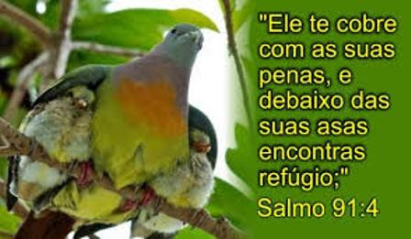

“O que me consola na minha angústia é isto: que a tua palavra me vivifica.” Salmos 119:50.

As situações da vida estão críticas, pois estamos vivendo o tempo do fim. Segundo as escrituras, Deus irá abreviar os dias para que os seus escolhidos não sucumbam a tanta maldade e desordem. Portanto, é necessário nos fortalecermos na Palavra de Deus!
O homem sempre quis viver a sua maneira. O Salmista advertia aos de bom senso: Ele (Deus) te cobrirá com as suas penas, e debaixo das suas asas te confiarás; Salmos 91:4.

A verdade é que Deus tem Seus planos e eles são para todos, para que tudo se equalize como os instrumentos de uma orquestra. E para que a música soe perfeita é importante que os músicos sigam a regência do Maestro. Jesus ao seu tempo já dizia para os homens que não aceitavam os profetas e os enviados da palavra de Deus: “…quantas vezes quis eu ajuntar os teus filhos, como a galinha ajunta os seus pintos debaixo das asas, e tu não quiseste!” Mateus 23:37.

Para permitirmos sermos regidos como instrumentos de uma orquestra, devemos seguir ao condutor, como na história dos patinhos que seguiam sua mãe, aonde apenas um achou de desviar, enquanto os outros nunca se afastavam para o perigo. E veio a tempestade…
No final da história, ficamos perdidos e solitários, sofridos e desanimados, tristes e fracos, como o patinho que se afastou dos sábios e experientes conselhos de sua mãe para se aventurar fora da trilha, diferentemente de seus irmãos patinhos, que a ouviram e permaneceram protegidos debaixo de Suas asas, quentinhas e aconchegantes, apesar da tempestade.

Nossa fragilidade nos põe em risco o tempo todo mediante nossa curiosidade, nossa prepotência e nossa pseudo-independência. Não que a dor deixe de ensinar, mas, prefere aprender com a sabedoria ou com a dor? Já diz o velho ditado: Queremos ser os maestros dizendo sempre – vou por aqui, ou não quero ir por ali agora; não estou com cabeça pra fazer isso ou aquilo – e por aí vamos com nossos jargões e com nossa teimosia.

“Porque a porção do SENHOR é o seu povo; Achou-o numa terra deserta, e num ermo solitário cheio de uivos; cercou-o, instruiu-o, e guardou-o como a menina do Seu olho. Como a águia desperta a sua ninhada, move-se sobre os seus filhos, estende as suas asas, toma-os, e os leva sobre as suas asas” Deuteronômio 32:9-11.

Nos momentos que nos encontramos perdidos e sem rumo, é importante buscarmos a proteção das asas de Deus, mas, se nascidos de novo, aprendendo ainda a todas as coisas, o melhor que fazemos é nos colocarmos debaixo de suas asas, e com Ele aprendermos a comer, a darmos os primeiros passos, a batermos as asas, pois, de uma forma ou de outra, sob Sua segurança e proteção, Ele um dia nos fará sair do ninho para voarmos com asas de águias!

